Expediente 1464-D-2022

Comisión de Cultura de la Legislatura de la Ciudad Autónoma de Buenos Aires

Visto el expediente 1464-D-2022 impulsado por la Diputada Victoria Montenegro quien solicita se acepte la donación de un monumento en conmemoración de los 40 años del conflicto del Atlántico Sur y,

Considerando:

Que en el año 2022, se cumplen 40 años del conflicto del Atlántico Sur suscitado entre nuestro país y el Reino Unido de Gran Bretaña e Irlanda del Norte por la disputa de soberanía sobre las Islas Malvinas, Georgias del Sur, Sandwich del Sur y los espacios marítimos e insulares correspondientes.
Que en este sentido, el Decreto 17/22, publicado el jueves 13 de enero de 2022 en el Boletín Oficial, señala que la República Argentina durante los gobiernos democráticos y de manera constante ha rechazado el recurso a la fuerza y se ha mostrado continuamente dispuesta a la negociación bilateral como medio para alcanzar una solución pacífica de conformidad con las resoluciones de la Asamblea General de las Naciones Unidas y los principios del derecho Internacional. En este marco, el Decreto considera que resulta menester llevar adelante acciones de difusión y concientización, en el país y en el exterior, que visibilicen los derechos soberanos de la Argentina. Asimismo, el Decreto señala la necesidad de homenajear y honrar a nuestros veteranos y veteranas, a los caídos en combate en defensa de la patria, y a sus familias.
Que con el objeto de materializar esta voluntad política, se lanzó, el 19 de noviembre de 2021, la iniciativa interministerial "Agenda Malvinas-40 años" que procura elaborar acciones y propuestas que tengan como fin hacer evidente el reconocimiento y homenaje, por parte del pueblo argentino, a los veteranos y veteranas, a los caídos en combate y a sus familiares, al tiempo que se difundan los principales argumentos de la posición argentina en la "Cuestión de las Islas Malvinas" desde una perspectiva inclusiva y federal.
Que la Mesa de Trabajo Interministerial “Agenda Malvinas 40 años” tiene como objetivo la elaboración de estrategias para la difusión y concientización en torno a la soberanía nacional sobre las Islas Malvinas, Georgias del Sur, Sandwich del Sur y los espacios marítimos circundantes bajo el lema "Malvinas nos une".
Que de ahí que el año 2022, ha sido declarado como año de homenaje del pueblo argentino a los caídos en el conflicto de las Islas Malvinas, Georgias del Sur, Sandwich del Sur y los espacios marítimos e insulares correspondientes, homenajeando a familiares y veteranos y veteranas de Malvinas.
Que asimismo, se ha dispuesto que, durante todo 2022, la documentación oficial de la Administración Pública Nacional, centralizada y descentralizada, y los Entes Autárquicos dependientes de la misma, lleven la leyenda: “Las Malvinas son argentinas”.
Que es por ello que, desde el Ministerio de Defensa de la Nación se promueve la donación de un monumento conmemorativo en reconocimiento y homenaje del pueblo argentino a los caídos, a los veteranos y veteranas de Malvinas y a sus familiares, realizado por el Astillero Tandanor a instalarse en la Ciudad Autónoma de Buenos Aires. La obra se constituye como un símbolo del compromiso permanente del pueblo argentino con nuestra soberanía en el Atlántico Sur.
Que se trata de un monumento ejecutado en chapa naval calada con la imagen conmemorativa de las Islas Malvinas, de tamaño aproximado de diez por cinco metros, y perfil alabeado en planta, posicionado sobre un pedestal de hormigón. El mismo será montado sobre un cantero en el sector Norte del Ministerio de Defensa, cercano a la vereda hoy existente, con orientación noroeste. La presente obra se erige como una experiencia en estrecha vinculación con la ciudadanía toda vez que permitirá la expresión de los y las visitantes con mensajes alusivos a nuestra soberanía sobre la figura de las Islas.
Que la presente iniciativa tuvo su correspondiente Audiencia Publica en fecha 4 de noviembre de 2022 (Conf. Art 89 y 90 de la Constitución de la Ciudad Autónoma de Buenos Aires).
Por todo lo anteriormente expuesto esta Comisión recomienda el tratamiento de la siguiente:
LEY
Artículo 1°.- Acéptase la donación efectuada a favor del Gobierno de la Ciudad Autónoma de Buenos Aires por el Astillero Tandanor perteneciente al Ministerio de Defensa, del monumento homenaje en ocasión de conmemorarse los 40 años del conflicto del Atlántico Sur.
Articulo. 2º.- Autorízase el emplazamiento de la obra mencionada, en la plazoleta ubicada en Av. de la Rábida y Av. Paseo Colón, según consta en el Anexo I.
Articulo. 3º.- Comuníquese.
ANEXO
a. Boceto de fotomontaje
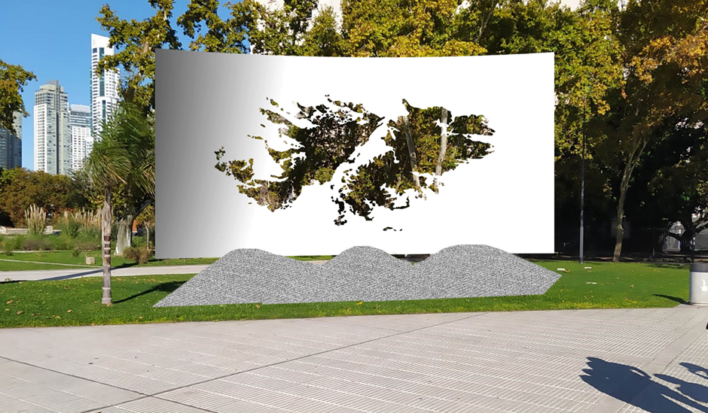

b. Localización propuesta.
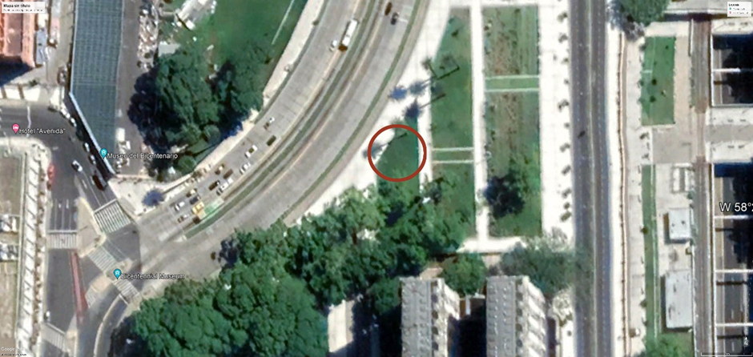

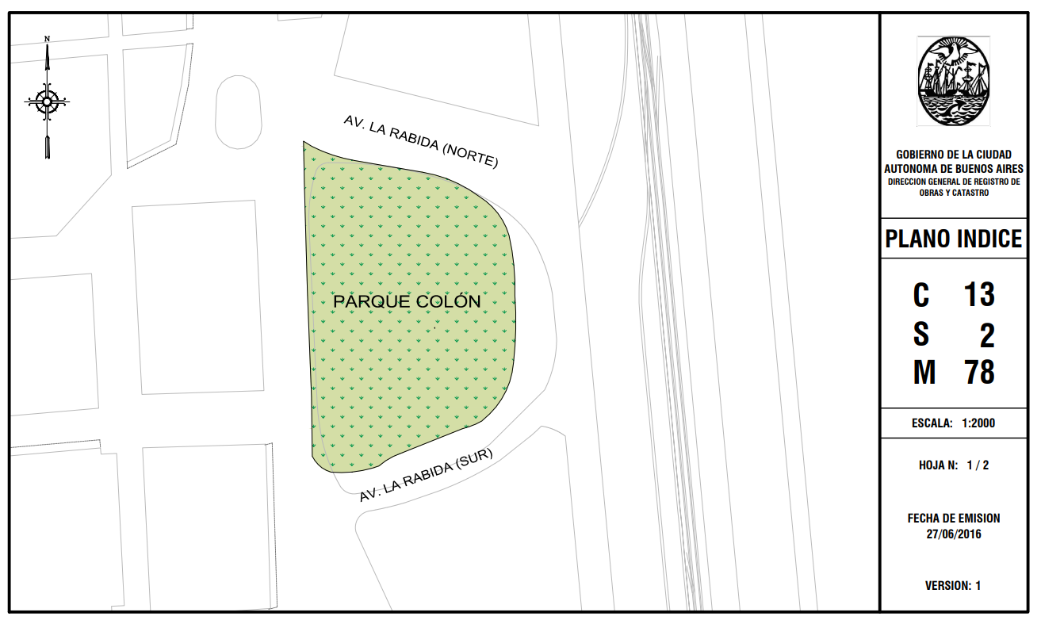

Sala de Comisión, 11 de noviembre de 2022.

ROY CORTINA
Presidente

MARIA BIELLI MARIA CECILIA FERRERO
Vicepresidenta I Vicepresidenta II

MARIA LUISA GONZALEZ NATALIA FIDEL
ESTEVARENA

MATIAS LOPEZ JUAN PABLO
ARENAZA

DARIO NIETO EUGENIO CASIELLES

MATIAS BARROETAVEÑA PATRICIA VISCHI

JUAN PABLO MARIA INES PARRY
MODARELLI

